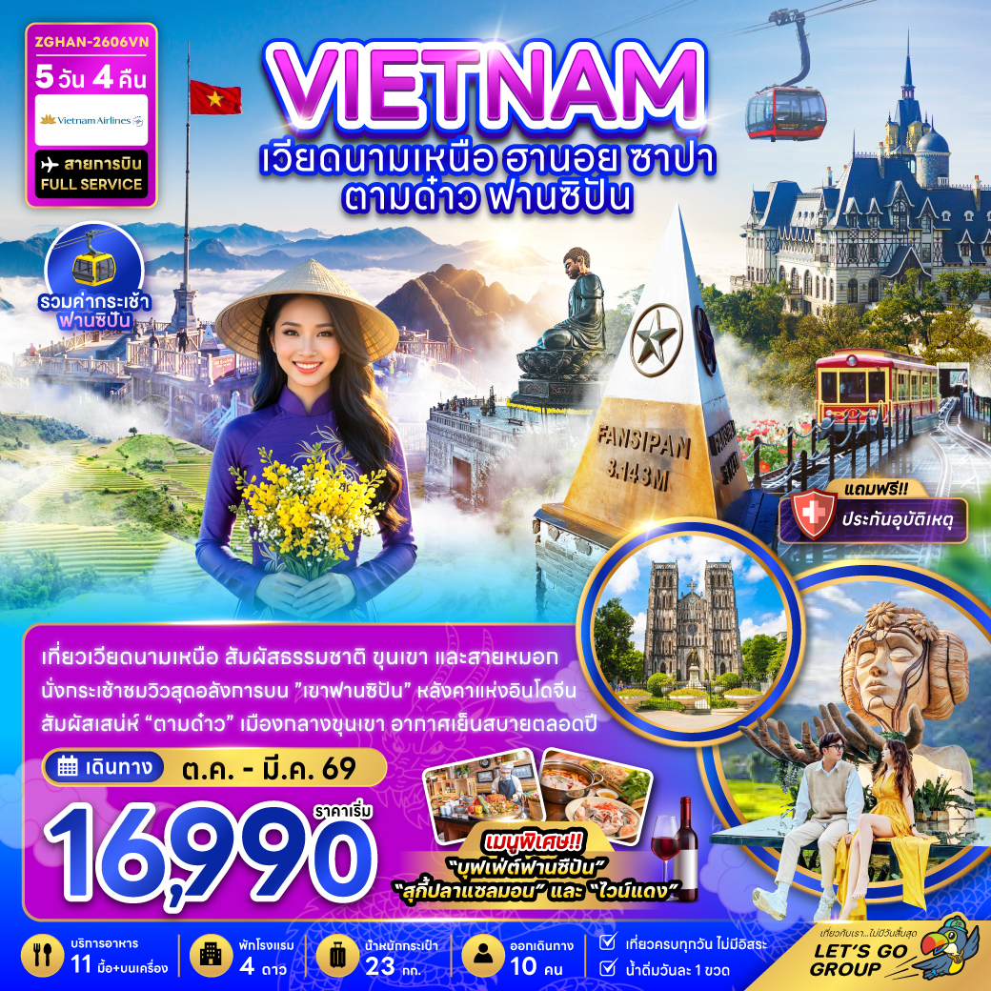

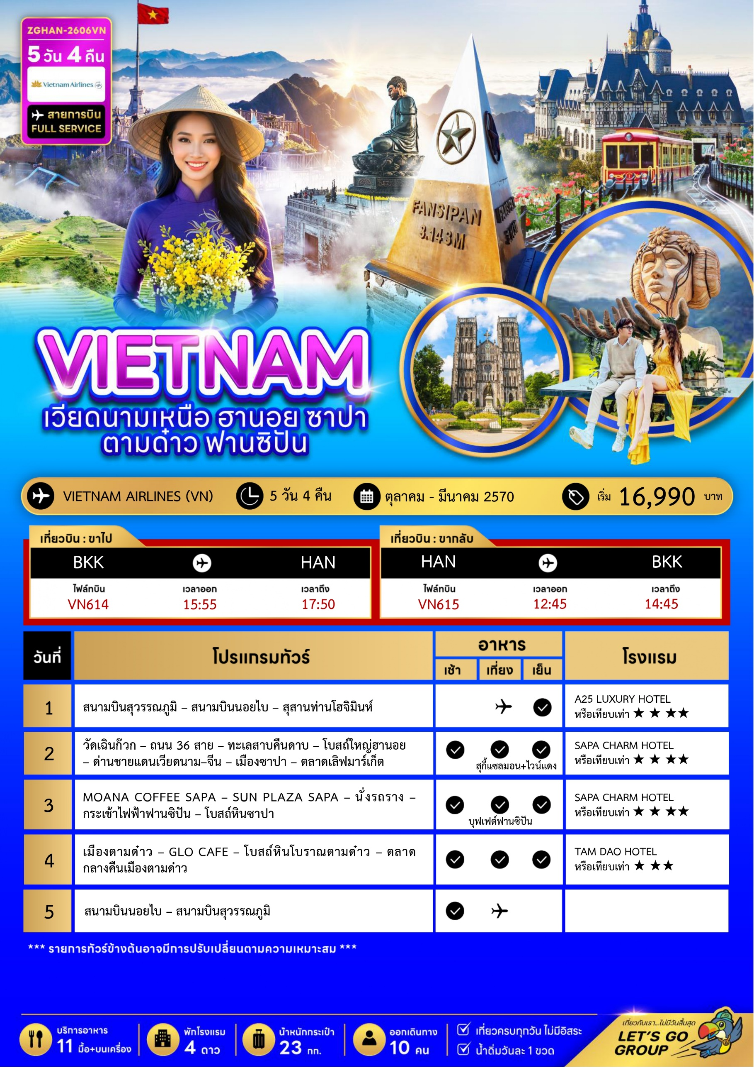

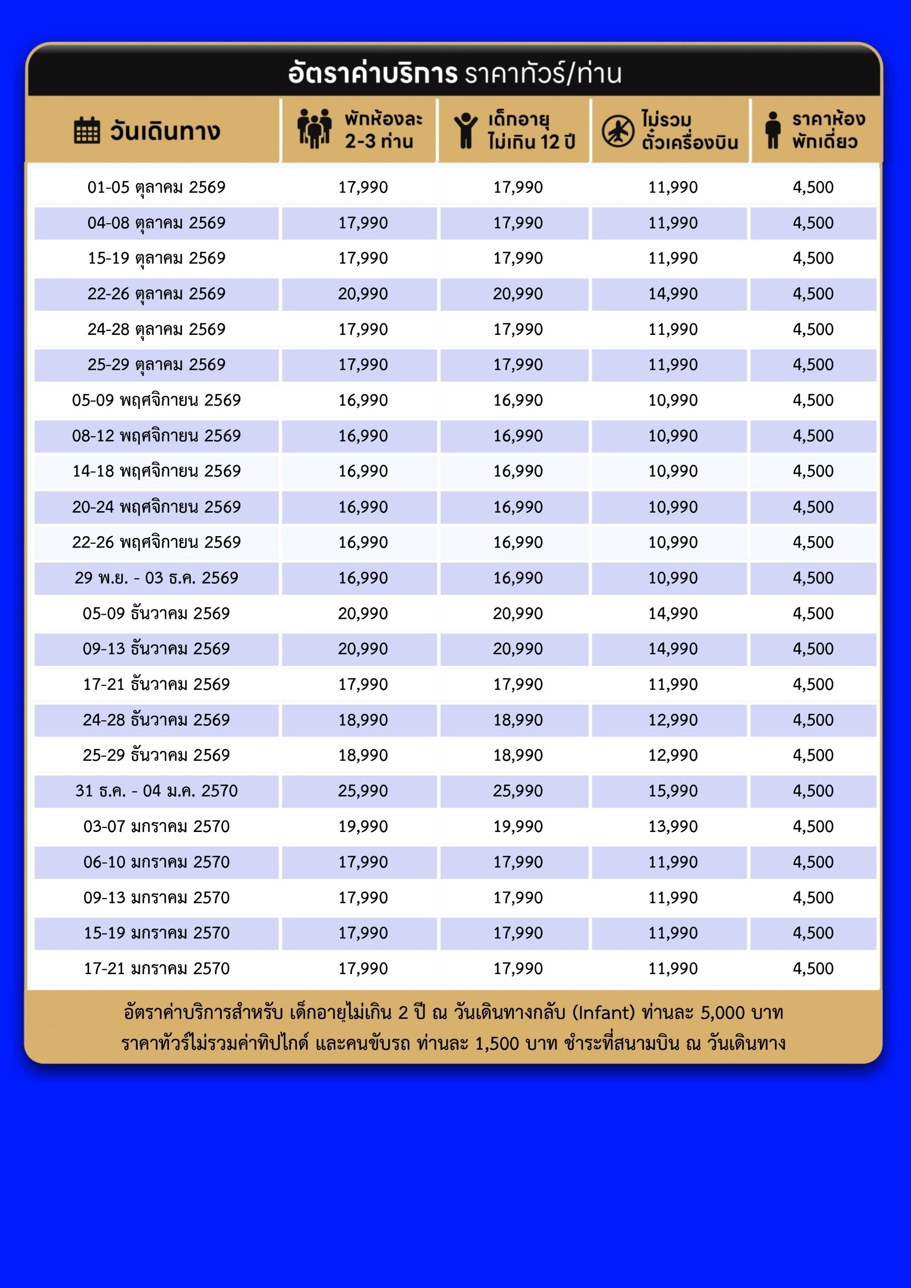
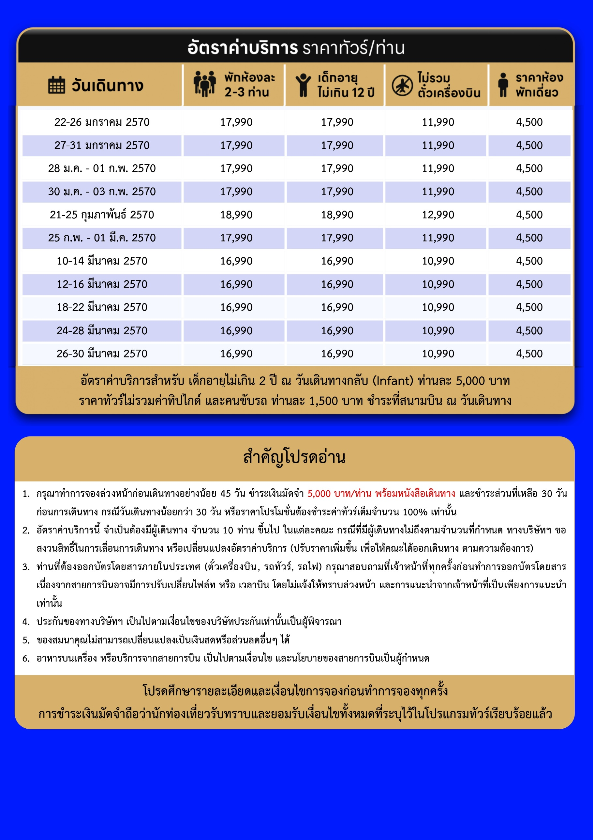
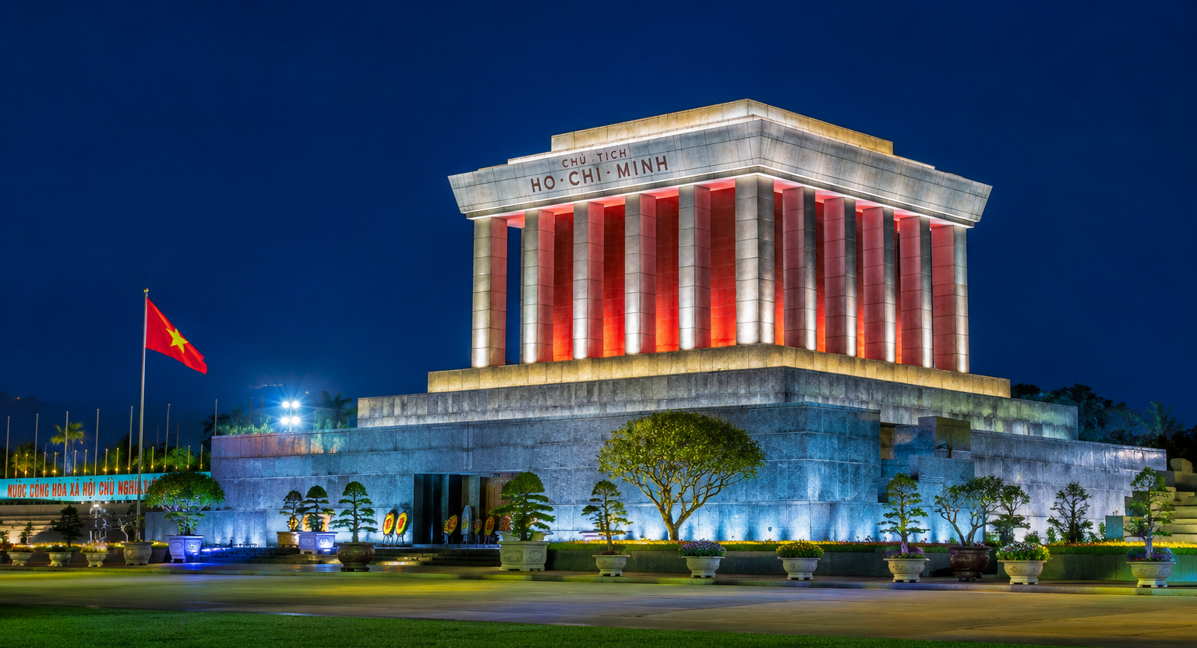

Day1 สนามบินสุวรรณภูมิ – สนามบินนอยไบ – สุสานท่านโฮจิมินห์

08.30 พร้อมกันที่ สนามบินสุวรรณภูมิ อาคารผู้โดยสารขาออก เคาน์เตอร์สายการบิน VIETNAM AIRLINES โดยมีเจ้าหน้าที่ เลทส์โกกรุ๊ป ให้การต้อนรับ และ อำนวยความสะดวกในการเช็คอินให้แก่ท่าน
15.55 นำท่านเดินทางสู่ สนามบินนอยไบ ประเทศเวียดนาม เที่ยวบินที่ VN614 (บริการอาหาร และเครื่องดื่มบนเครื่อง)
17.50 เดินทางถึง สนามบินนอยไบ ประเทศเวียดนาม หลังจากนั้นนำท่านผ่านด่านตรวจคนเข้าเมือง รับกระเป๋าสัมภาระ หลังจากนั้นออกเดินทางท่องเที่ยวตามรายการ


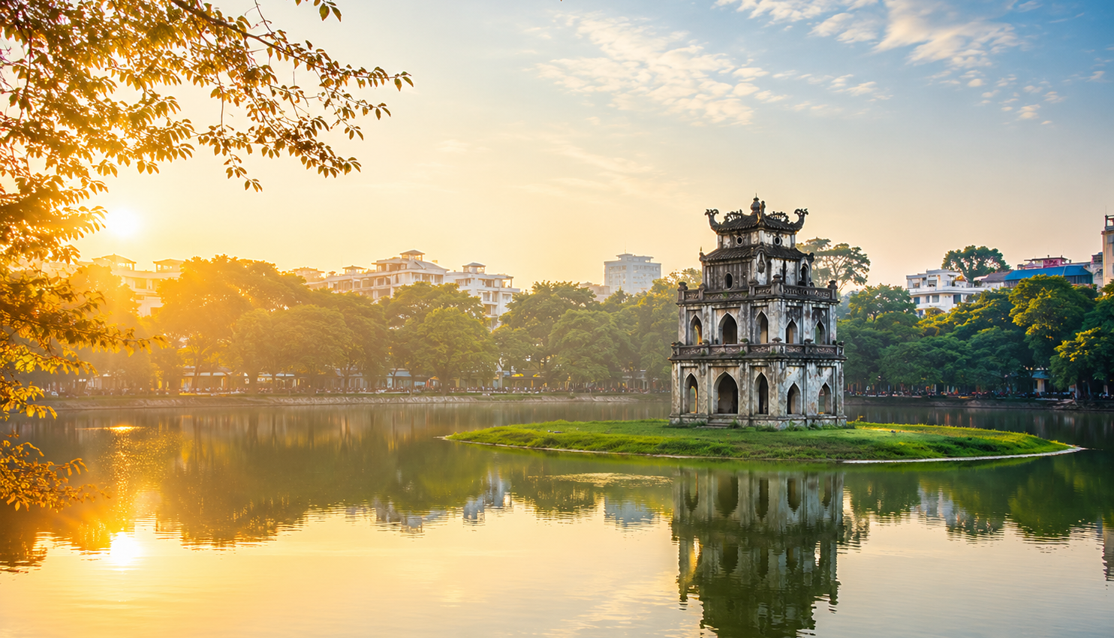

นำท่านแวะถ่ายรูปด้านหน้า สุสานท่านโฮจิมินห์ สถานที่สำคัญทางประวัติศาสตร์ของประเทศเวียดนาม ตั้งอยู่ใจกลางกรุงฮานอย รายล้อมด้วยบรรยากาศสงบและสถาปัตยกรรมที่โดดเด่น เป็นหนึ่งในจุดเช็กอินสำคัญที่นักท่องเที่ยวนิยมมาเยือนเมื่อเดินทางสู่กรุงฮานอย
เย็น บริการอาหารค่ำ ณ ภัตตาคาร
ที่พัก A25 LUXURY HOTEL ระดับ 4 ดาวมาตรฐานท้องถิ่น หรือเทียบเท่า

Day2 วัดเฉินก๊วก – ถนน 36 สาย – ทะเลสาบคืนดาบ – โบสถ์ใหญ่ฮานอย
– ด่านชายแดนเวียดนาม–จีน – เมืองซาปา – ตลาดเลิฟมาร์เก็ต

เช้า บริการอาหารเช้า ณ ห้องอาหารของโรงแรม
นำท่านชม วัดเฉินก๊วก วัดเก่าแก่และมีชื่อเสียงของกรุงฮานอย ตั้งอยู่ริมทะเลสาบตะวันตก โดดเด่นด้วยเจดีย์สีแดงสูงสง่าและบรรยากาศร่มรื่น เป็นสถานที่ศักดิ์สิทธิ์ที่สะท้อนวัฒนธรรมและความงดงามทางพุทธศาสนาของเวียดนาม
นำท่านอิสระเดินเที่ยว ถนน 36 สาย ย่านเมืองเก่าอันคึกคักของกรุงฮานอย เต็มไปด้วยร้านค้า ร้านอาหาร คาเฟ่ ของฝาก และสินค้าพื้นเมืองหลากหลายชนิด ให้ท่านได้สัมผัสวิถีชีวิตท้องถิ่นและบรรยากาศเมืองเก่าที่มีเสน่ห์ไม่เหมือนใคร

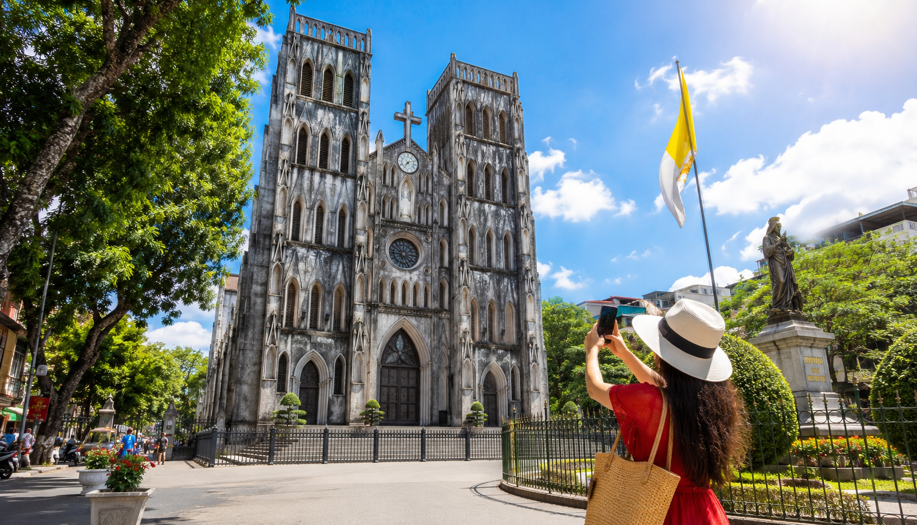

นำท่านชม ทะเลสาบคืนดาบ แลนด์มาร์กสำคัญใจกลางกรุงฮานอย สถานที่พักผ่อนยอดนิยมของชาวเมืองและนักท่องเที่ยว โดดเด่นด้วยวิวทะเลสาบอันร่มรื่น พร้อมเรื่องเล่าตำนานดาบศักดิ์สิทธิ์ที่เกี่ยวข้องกับประวัติศาสตร์เวียดนาม
เที่ยง บริการอาหารกลางวัน ณ ภัตตาคาร
นำท่านแวะถ่ายรูปกับ โบสถ์ใหญ่ฮานอย อาคารสถาปัตยกรรมสไตล์โกธิกอันโดดเด่น ตั้งอยู่ใจกลางย่านเมืองเก่า โดดเด่นด้วยหอคอยคู่และบรรยากาศคลาสสิกแบบยุโรป เป็นอีกหนึ่งแลนด์มาร์กยอดนิยมสำหรับถ่ายภาพในกรุงฮานอย
นำท่านแวะถ่ายรูปบริเวณ ด่านชายแดนเวียดนาม–จีน จุดเช็กอินสำคัญระหว่างเส้นทางสู่เมืองซาปา ให้ท่านได้เก็บภาพบรรยากาศบริเวณชายแดนและสัมผัสเส้นทางท่องเที่ยวทางตอนเหนือของเวียดนาม

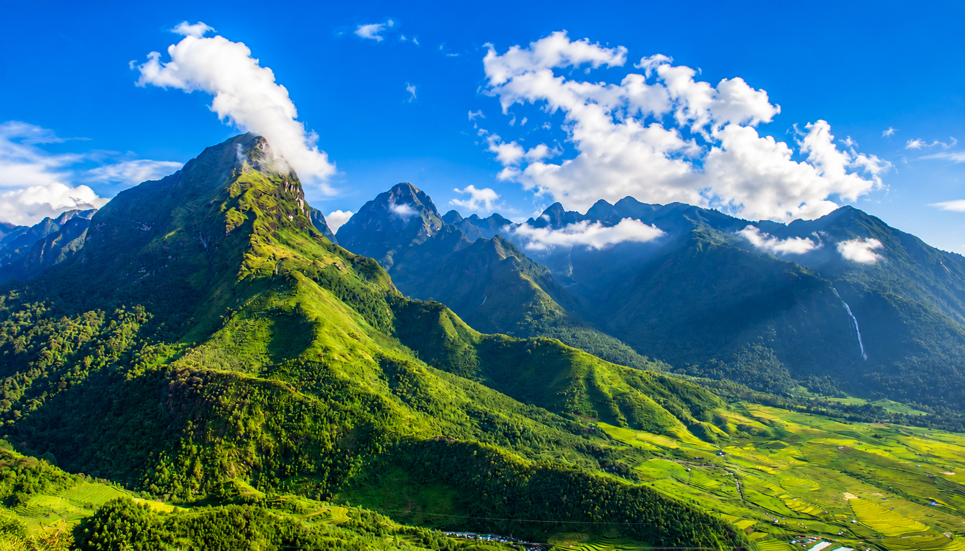

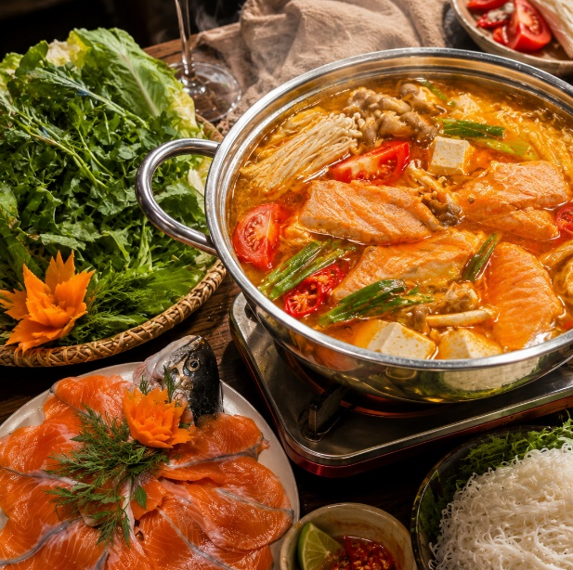
นำท่านเดินทางสู่ เมืองซาปา เมืองท่องเที่ยวบนขุนเขาทางตอนเหนือของเวียดนาม โดดเด่นด้วยอากาศเย็นสบาย ธรรมชาติอันงดงาม ทิวเขาสลับซับซ้อน และวัฒนธรรมของชนเผ่าพื้นเมือง เป็นเมืองพักผ่อนยอดนิยมที่มีเสน่ห์ตลอดทั้งปี
นำท่านเดินชม ตลาดเลิฟมาร์เก็ต แหล่งท่องเที่ยวยามค่ำคืนที่มีบรรยากาศคึกคัก เต็มไปด้วยร้านค้า ของฝาก งานหัตถกรรมพื้นเมือง และสินค้าจากชนเผ่าท้องถิ่น ให้ท่านได้สัมผัสเสน่ห์วิถีชีวิตและวัฒนธรรมของชาวซาปาอย่างใกล้ชิด
เย็น บริการอาหารค่ำ ณ ภัตตาคาร พิเศษ ... เมนูสุกี้แซลมอน+ไวน์แดง
ที่พัก SAPA CHARM HOTEL ระดับ 4 ดาวมาตรฐานท้องถิ่น หรือเทียบเท่า

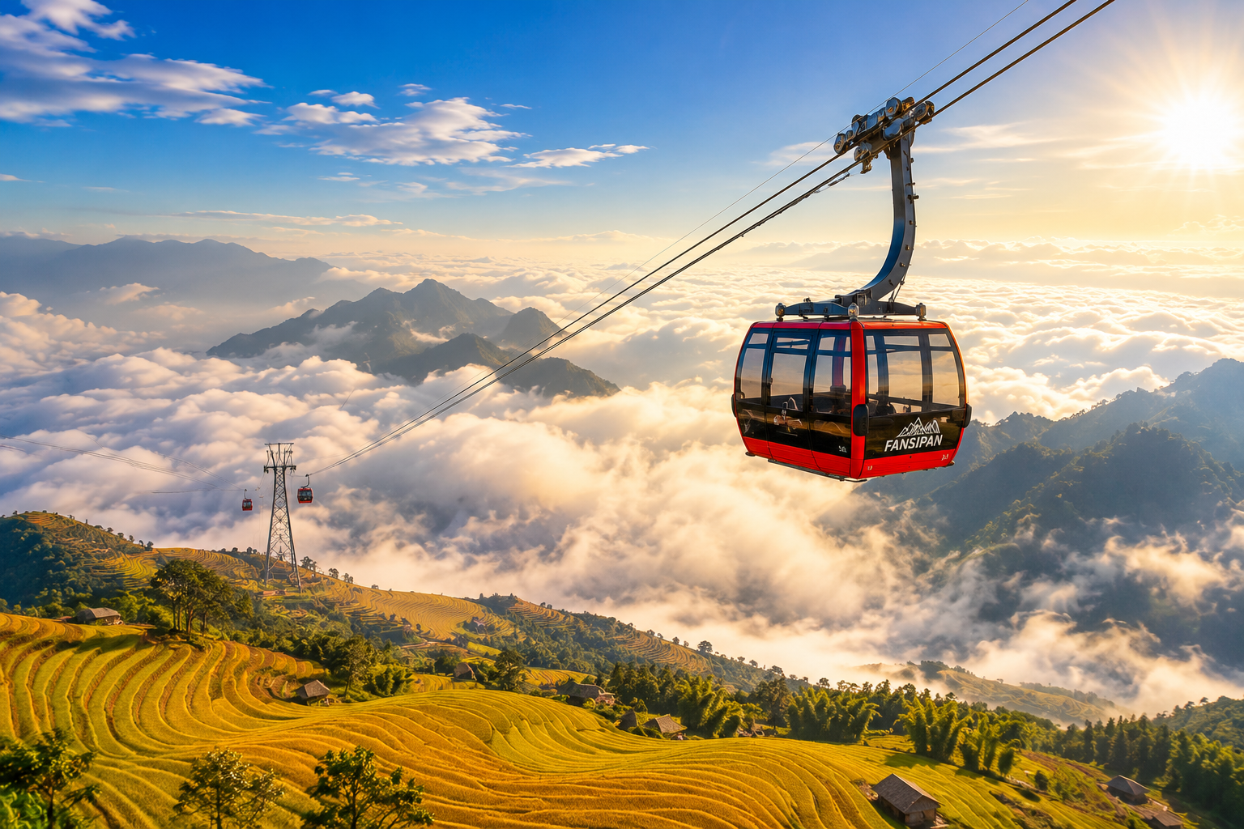
Day3 MOANA COFFEE SAPA – SUN PLAZA SAPA – นั่งรถราง – กระเช้าไฟฟ้าฟานซิปัน
– โบสถ์หินซาปา

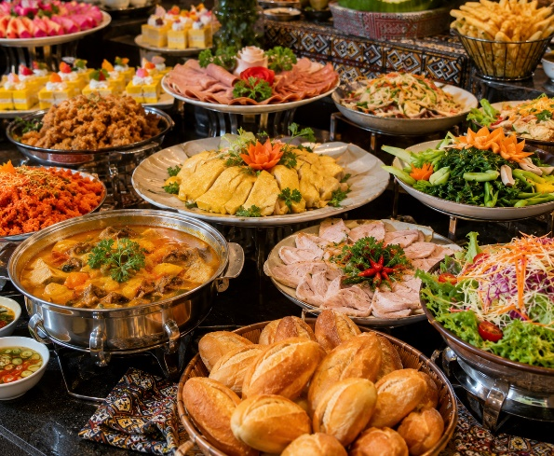
เช้า บริการอาหารเช้า ณ ห้องอาหารของโรงแรม
นำท่านเช็กอิน MOANA COFFEE SAPA คาเฟ่ชื่อดังพร้อมจุดถ่ายภาพสุดอลังการ มองเห็นวิวเทือกเขาฮว่างเลียนเซินและเมืองซาปาได้อย่างสวยงาม ท่ามกลางบรรยากาศธรรมชาติอันเงียบสงบ นำท่านสู่ SUN PLAZA SAPA อาคารสถาปัตยกรรมสไตล์ยุโรปอันโดดเด่น นำท่าน ศูนย์กลางการเดินทางสู่กระเช้าฟานซิปัน พร้อมถ่ายภาพแลนด์มาร์กยอดนิยมของเมืองซาปา นำท่าน นั่งรถราง เพื่อเดินทางต่อสู่สถานีกระเช้า นำท่านนั่ง กระเช้าไฟฟ้าฟานซิปัน ชมทัศนียภาพของขุนเขาและผืนป่าเหนือทะเลหมอก สู่ยอดเขาฟานซิปัน "หลังคาแห่งอินโดจีน" สูง 3,143 เมตรเหนือระดับน้ำทะเล หมายเหตุ: ไม่รวมค่ารถรางขึ้นสู่ยอดเขา ประมาณ 400 บาท/ท่าน/เที่ยว
เที่ยง บริการอาหารกลางวัน ณ ภัตตาคาร พิเศษ ... บุฟเฟต์ฟานซิปัน

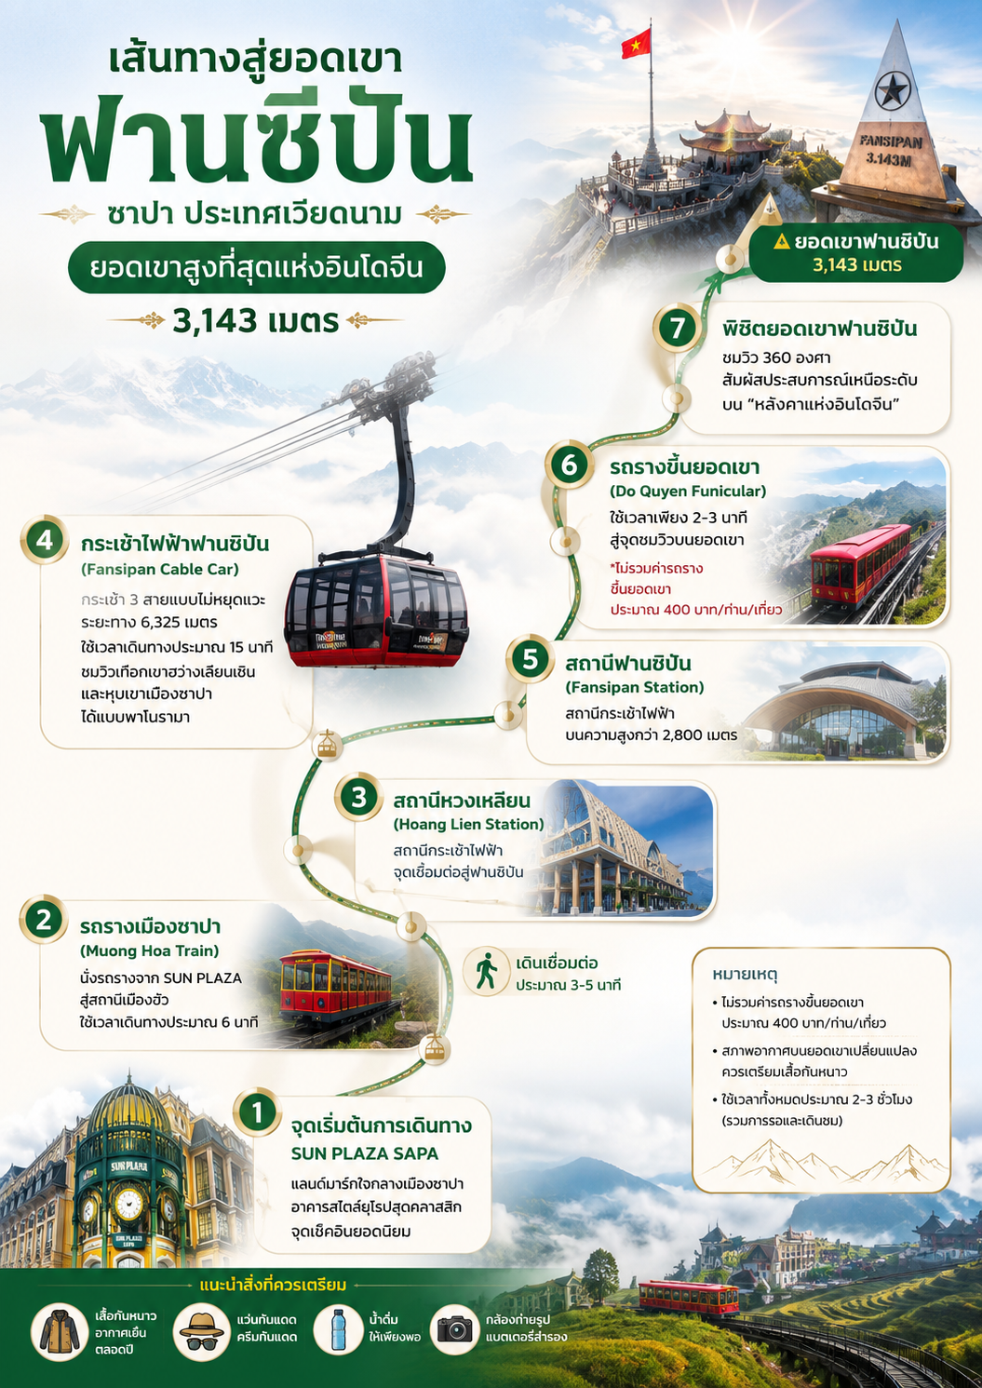

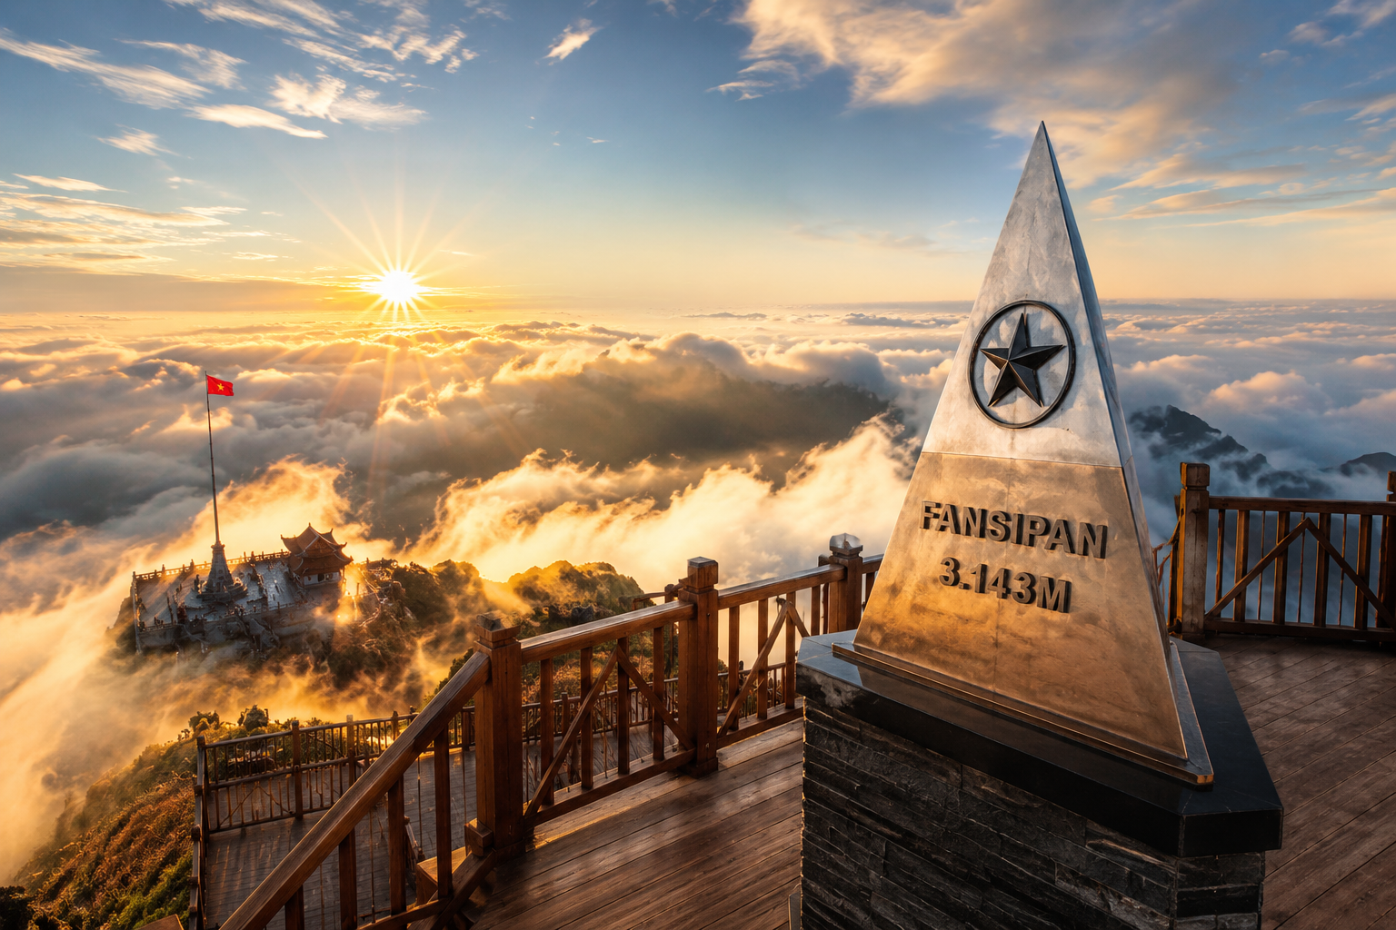

นำท่านแวะชม โบสถ์หินซาปา สถาปัตยกรรมสไตล์โกธิกอายุกว่า 100 ปี แลนด์มาร์กสำคัญใจกลางเมือง ที่ยังคงความงดงามและเป็นสัญลักษณ์ของซาปาจนถึงปัจจุบัน
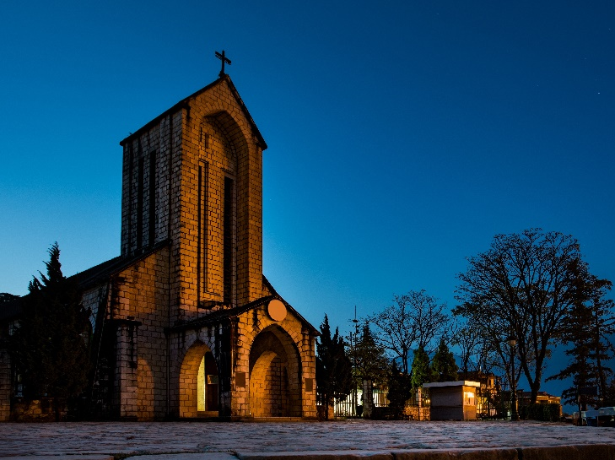
เย็น บริการอาหารค่ำ ณ ภัตตาคาร
ที่พัก SAPA CHARM HOTEL ระดับ 4 ดาวมาตรฐานท้องถิ่น หรือเทียบเท่า

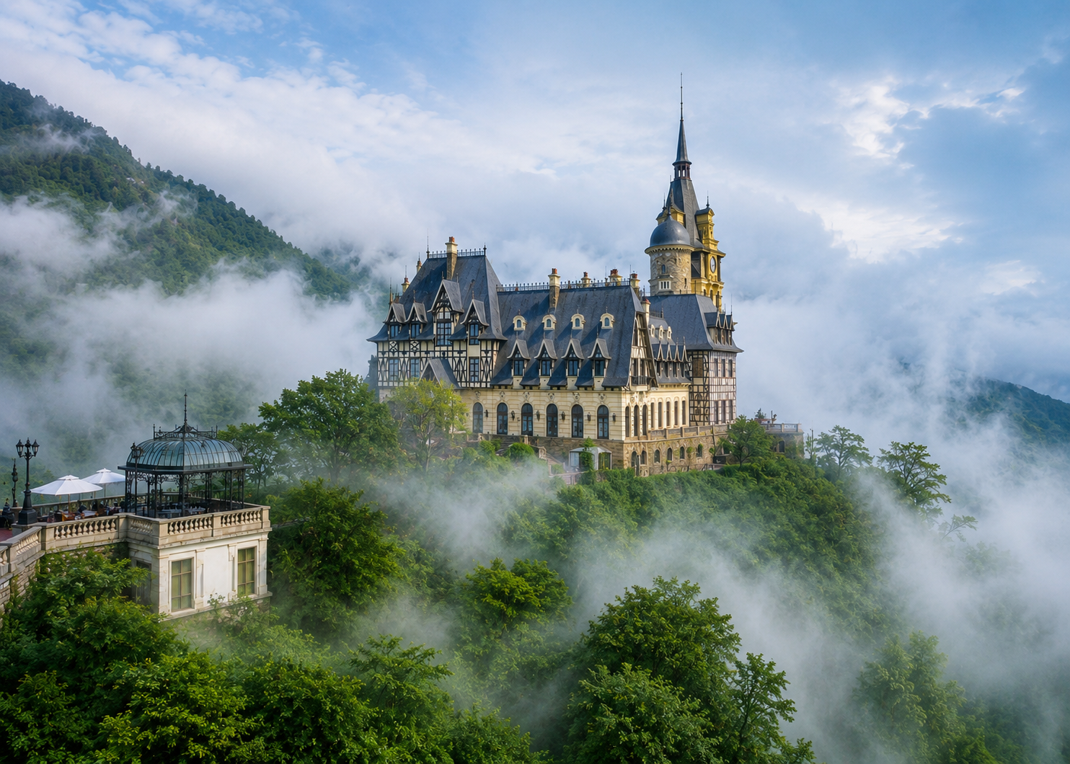
Day4 เมืองตามด๋าว – GLO CAFE – โบสถ์หินโบราณตามด๋าว – ตลาดกลางคืนเมืองตามด๋าว

เช้า บริการอาหารเช้า ณ ห้องอาหารของโรงแรม
นำท่านเดินทางสู่ เมืองตามด๋าว เมืองพักผ่อนบนภูเขาที่มีอากาศเย็นสบายตลอดปี รายล้อมด้วยธรรมชาติและสายหมอก ให้บรรยากาศเงียบสงบ โรแมนติก และเหมาะแก่การพักผ่อนท่ามกลางวิวภูเขาอันงดงาม
เที่ยง บริการอาหารกลางวัน ณ ภัตตาคาร
นำท่านชมวิวที่ GLO CAFE คาเฟ่ชื่อดังของเมืองตามด๋าว ตั้งอยู่บนจุดชมวิวที่สามารถมองเห็นทิวเขาและบรรยากาศเมืองจากมุมสูง เหมาะสำหรับพักผ่อน จิบเครื่องดื่ม และถ่ายภาพสวยๆ ท่ามกลางอากาศเย็นสบาย (ไม่รวมค่าเครื่องดื่ม)
นำท่านแวะถ่ายรูปกับ โบสถ์หินโบราณตามด๋าว สถาปัตยกรรมเก่าแก่ที่ตั้งอยู่ท่ามกลางวิวภูเขาและสายหมอก โดดเด่นด้วยโครงสร้างหินแบบยุโรป เป็นหนึ่งในแลนด์มาร์กสำคัญของเมืองตามด๋าวที่ไม่ควรพลาด

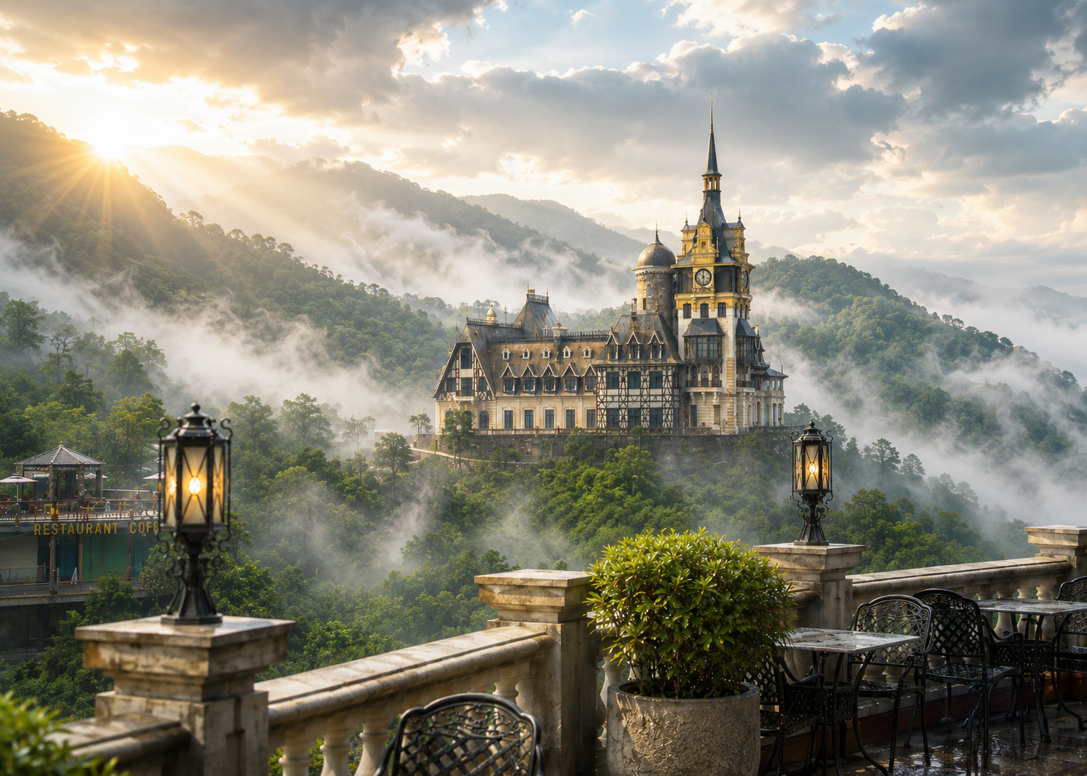

นำท่านอิสระเดินเที่ยว ตลาดกลางคืนเมืองตามด๋าว แหล่งรวมร้านค้า ร้านอาหารท้องถิ่น ของกินเล่น และของฝากมากมาย ให้ท่านได้สัมผัสบรรยากาศยามค่ำคืนของเมืองภูเขาที่คึกคักและมีเสน่ห์อย่างเป็นกันเอง
เย็น บริการอาหารค่ำ ณ ภัตตาคาร
ที่พัก TAM DAO HOTEL ระดับ 3 ดาวมาตรฐานท้องถิ่น หรือเทียบเท่า
Day5 สนามบินนอยไบ – สนามบินสุวรรณภูมิ

เช้า บริการอาหารเช้า ณ ห้องอาหารของโรงแรม
ได้เวลาอันสมควรนำท่านเดินทางเช้าสู่ สนามบินนอยไบ เพื่อเดินทางกลับประเทศไทย (ใช้เวลาเดินทางประมาณ 1 ชั่วโมง)
12.45 นำท่านเดินทางสู่ สนามบินสุวรรณภูมิ ประเทศไทย เที่ยวบินที่ VN615 (บริการอาหาร และเครื่องดื่มบนเครื่อง)
14.45 เดินทางถึง สนามบินสุวรรณภูมิ ประเทศไทย โดยสวัสดิภาพ ... พร้อมความประทับใจ





